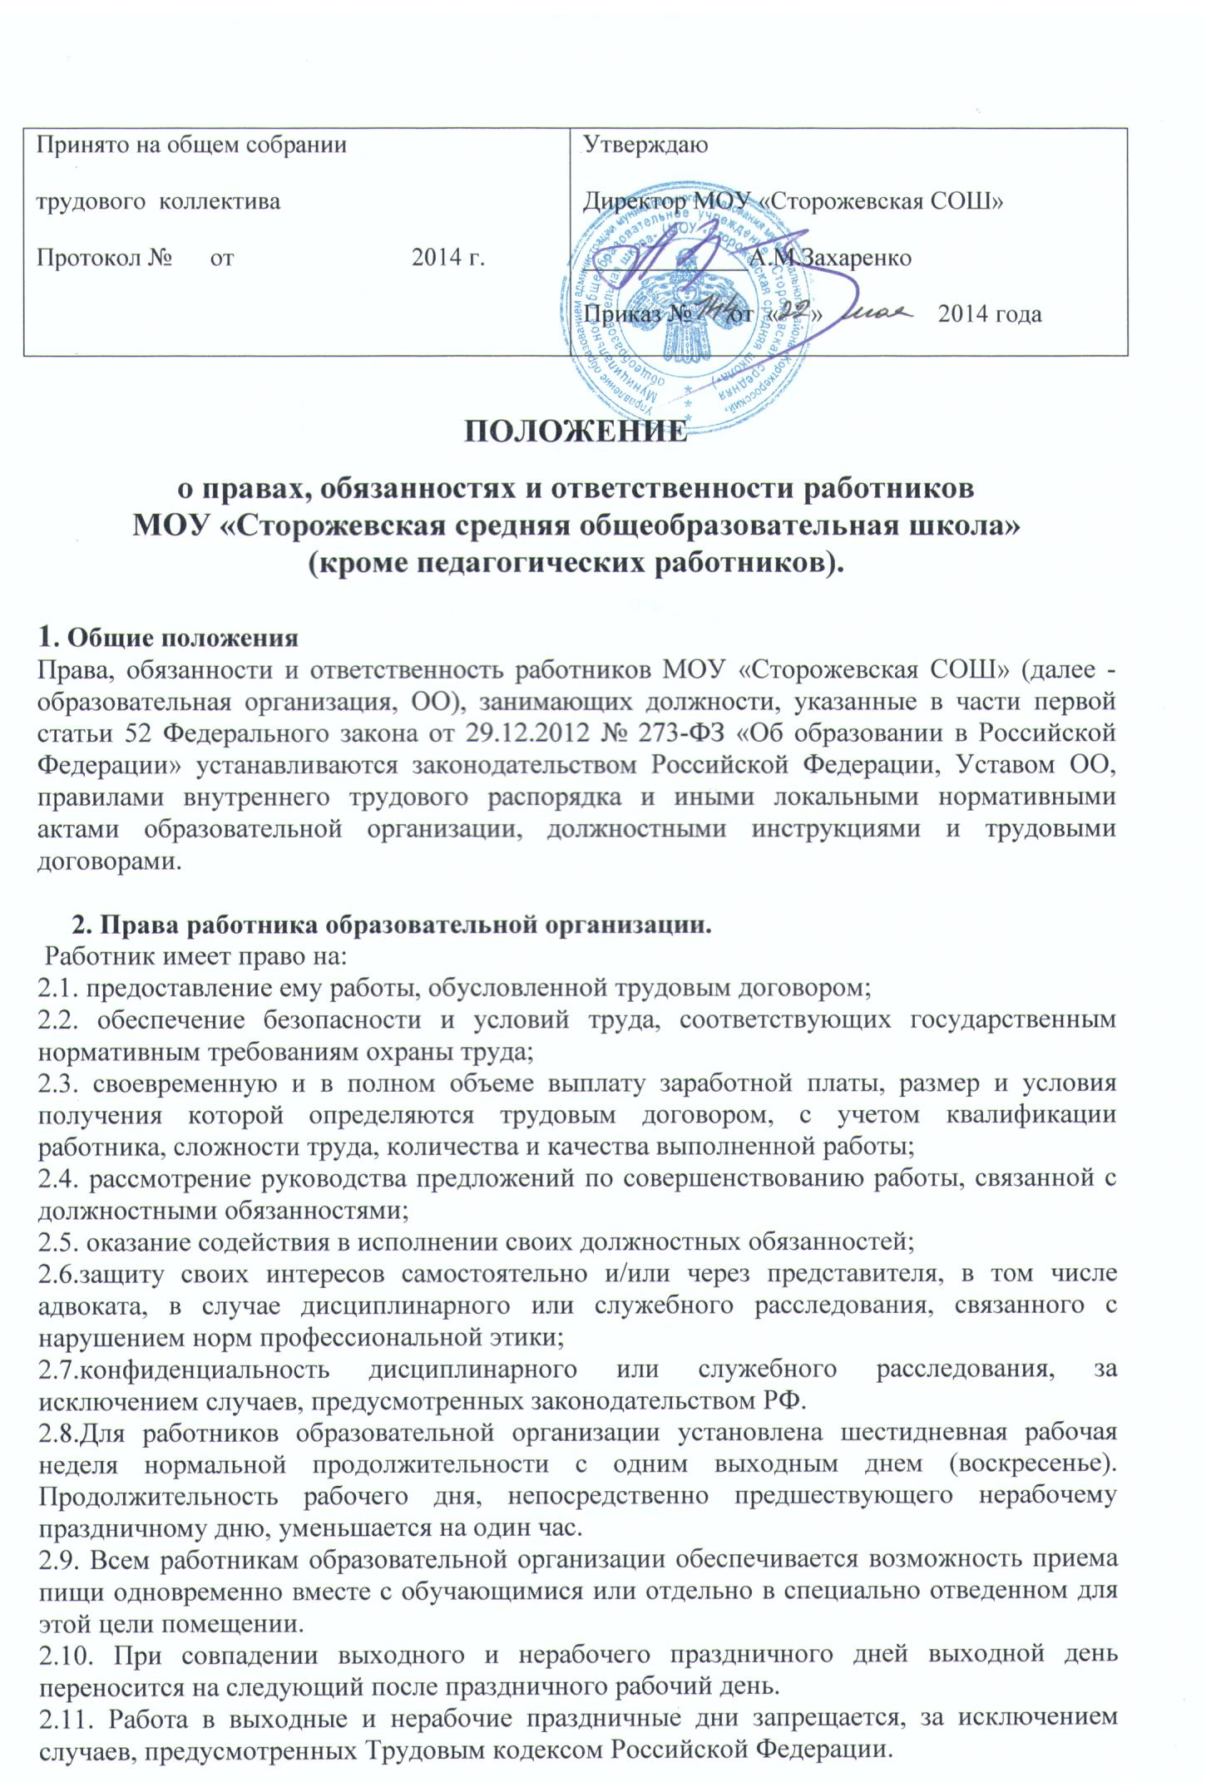

3. Посещение занятий родителями (законными представителями) обучающихся.
3.1. Родители (законные представители) имеют право посещать любые занятия
В МОУ «Сторожевская СОШ», где могут:
- ознакомиться с ходом занятий, его содержанием, требованиями преподавателя;
- оценить работоспособность своего ребенка, его активность на занятиях;
- посмотреть его умение грамотно, правильно излагать свои мысли;
- понять место ребенка в коллективе;
- сравнить объем его знаний с государственным образовательным стандартом, объемом знаний других учащихся;
- убедиться в объективности выставления ребенку оценок.
3.2. При заявлении родителей (законных представителей) о желании посетить учебные занятия руководитель ОО проводит следующие мероприятия:
- принимает заявление от родителей (законных представителей) в письменном виде на посещение определенного занятия;
- согласовывает день и время посещения занятий по интересующему их предмету в присутствии преподавателя;
- назначает по согласованию с родителями сопровождающего на данное занятие
( одного или нескольких из нижеприведенного перечня):
- заместителя директора по учебно-воспитательной работе;
- руководителя МО учителей-предметников;
- опытного учителя-предметника, имеющего высшую квалификационную категорию;
- заместителя директора по воспитательной работе;
- социального педагога (если посещение занятий связано с вопросами воспитания «трудных» учащихся).
3.3. Родители (законные представители) во время посещения занятий обязаны:
- не нарушать порядок;
- не выходить из кабинета до окончания занятий.
3.4. Родители (законные представители) имеют право:
- присутствовать при анализе урока, высказывать свое мнение;
- получить консультацию по интересующим их вопросам;
- обратиться к руководителю ОО по дальнейшему решению данного вопроса.

4. Ознакомление родителей с успеваемостью обучающихся.
4.1. Обучающиеся имеют право:
- на получение оценки по каждому предмету в соответствии со своими знаниями и умениями;
- на своевременное выставление оценок в журнал;
- на информацию о выставленных оценках, как за устные, так и за письменные работы;
- на заблаговременное уведомление о сроках и объеме контрольных работ в соответствии с графиком;
4.2. Родители (законные представители) имеют право на полную информацию об успеваемости обучающегося:
- через индивидуальные беседы с учителями, классным руководителем, администрацией ОО;
- через журнал в присутствии руководителя ОО, заместителей или классного руководителя.
4.3. Учителя-предметники обязаны выставлять оценки после каждого урока.
4.4. Родители вправе запросить у классного руководителя информацию об успеваемости ребенка.
4.5. Родители имеют право обжаловать оценки, выставленные педагогом.
4.6. В случае неудовлетворительной успеваемости обучаемого ОО официально информирует родителей не позднее чем за три недели до окончания полугодия.

